员工提成、客户推广和独立区域经营，怎样选择适合的合伙人承接方式｜云上订货系统
企业准备扩大渠道时，经常把业务员、介绍客户的推广者和能够独立经营一个区域的伙伴都叫“合伙人”，再给同一个销售提成比例。名称相同，实际责任并不相同：业务员受总部管理、执行总部交易；推广者只提供线索，不决定价格和售后；区域经营者可能投入团队、仓配或客户服务，甚至在约定关系下成为独立交易主体。若以一个佣金比例和一个客户归属字段概括三类关系，订单一退货或人员一退出，谁应得钱、谁应补服务就会失真。
选择方式先回答三个问题：这个人能提供什么不可替代的能力，企业愿意交出哪些经营决定权，他愿意且有能力承担什么成本与风险。需要的只是一次客户介绍，就用推广关系；需要长期拜访、报价执行和售后跟进但所有规则由总部控制，就用员工或受管理销售团队；需要本地供给、持续获客与履约投入，并能独立对结果负责，才讨论区域经营。所谓升级不能以“完成几单”单独触发，还要看客户留存、净贡献、回款、投诉、合规的主体安排及异常订单处理能力。
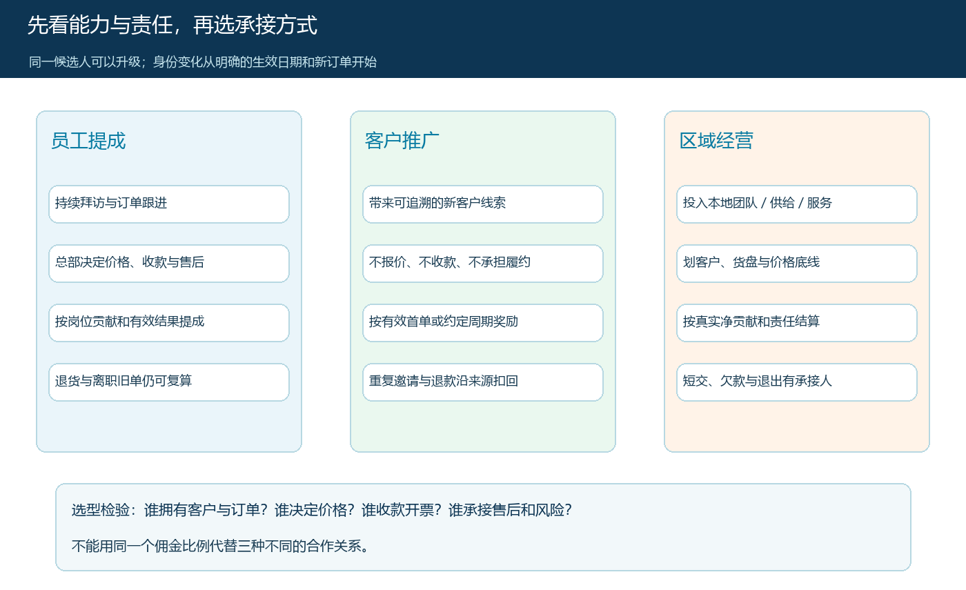
图1：按持续投入、决策权和风险承担区分三种模式；名称或返点比例不能替代真实合作关系。

总部继续掌握交易时，先用员工提成
业务员使用总部客户与货盘、执行统一价格、由总部签订单、收款和承担售后，经营决定权实际上仍在总部。此时员工提成比“区域合伙”更清楚：员工负责开发、跟进、催办与服务，主管审批超出规则的折扣与账期，仓配和财务各自处理交付与结算。提成是劳动绩效或约定报酬，不能仅因员工维护了某客户，就宣称该客户或订单属于员工个人，更不能由员工私下收款。若企业希望减少管理幅度，可以改变岗位分工和激励，但不必为了称谓升级而改变交易主体。
提成基数应写成可以复算的业务口径。按下单额计提最简单，却会奖励未收款订单与大额退货；按有效签收后的净成交、已回款金额或扣除可归属成本的毛利计提更接近结果。选择哪一种取决于销售对价格、收款和售后的影响范围。一个只负责介绍线索的员工不宜承担采购成本波动；一个能自主谈账期的销售则不能只看开单额。规则要包含订单归属起点、老客户转交、多人协作、部分签收、退货和离职后的未结提成。
例如客户订十箱、只签收八箱，销售已按十箱预提时，应沿原订单数量和实际回款重算，不能另在下月随意扣一笔“其他费用”而失去来源。云上订货的客户指定价界面可看到客户、商品、规格、销售价和设置记录，能协助核对总部控制的客户报价基础；它本身并不证明提成算法或劳动关系，也不能替代订单实收与退款结果。图2只截取真实管理端相关字段，示例价格不代表企业适用价格。
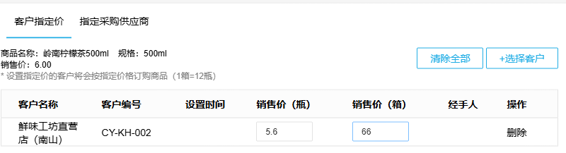
图2：真实管理端客户指定价有助于核对员工执行的价格边界；提成仍需按订单、签收、回款和退货记录复算。

只带来客户线索的人，用客户推广而非经营授权
推广者的价值是让目标客户知道商品、留下有效联系或产生首单。若推广者不负责选择商品、定价、履约与售后，就不应拥有改价、代收款、查看其他客户资料或处理退款的权限。邀请关系需要一条可信的归因链：推广来源、被邀请客户、客户首次有效订单、实际签收与最终退款。分享了链接不等于完成获客，客户注册也不等于发生有效交易；若同一客户既由员工长期维护又点击推广链接，应在开始前确定归因优先级和异议处理方式，而不是事后让两边争抢收益。
推广奖励可以以有效首单、首个回款或约定期间的净成交为基数。若企业的商品需要多次试用与复购才能确认价值，可设置观察期，既避免首单刷量，也让推广者知道何时会结算。客户退货、订单作废、重复注册或已存在的老客户重复邀请，应能够回到原来源记录判定是否扣回。这里的“推广收益”不等于该客户未来所有订单的永久经营权；若推广者后续要承接客户服务，必须另行明确服务内容与授权生效时间。
在系统里可用邀请、来源或客户关系记录承接可验证的归因，具体字段和自动结算条件应以当前已启用功能为准，不能只凭页面展示推断佣金会自动发放。推广者通常只需要查询自己带来的有效结果，不需要看到全区域售价、库存成本或客户欠款。图3把“线索—成交—扣回”拆成可核对步骤，用于运营制定规则，实际收益应经财务根据同一订单与退款记录确认。
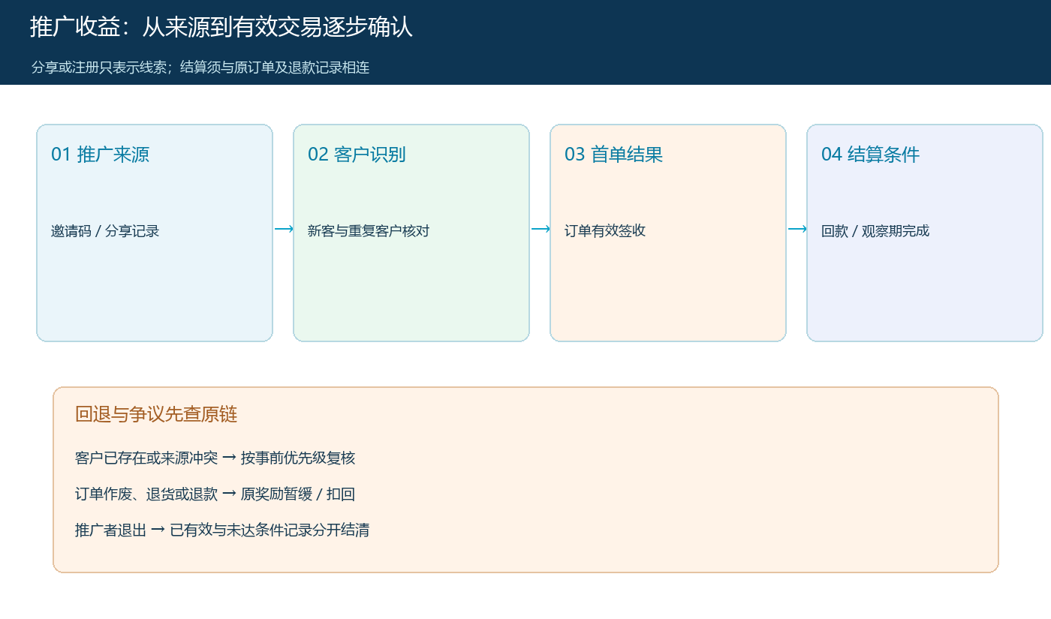
图3：推广完成条件从链接点击延伸到有效首单、签收与约定回款；作废或退货回到原归因链扣回。

独立区域经营只交给能承接持续责任的人
区域经营比员工提成和客户推广都重。伙伴如果承诺持续维护一组门店、组织本地配送、处理日常咨询并投入人员，就要明确其客户范围、商品范围、区域冲突、价格底线、供给方式和服务标准。经营收益也必须对应真实贡献与真实成本：伙伴支出的拜访、仓储、配送和售后不能被视为零；总部提供的货盘、品牌、系统、客服和资金也需要计入方案。若伙伴没有团队、无法稳定跟进客户，只因首月拉来几单便授予一个县的排他权，企业会把未来增长与客户服务同时锁死。
还必须区分“独立经营一片客户”与“独立向客户销售”。前者可以由总部继续签约、收款开票，伙伴以服务商或推广经营方承接本地动作；后者涉及另一个真实交易主体，需要合同、货权、资金、发票与售后责任一致。两种安排的系统权限与单据路径不同，不能仅通过新建一个“商家”账号就改变法律和财务事实。无论采用哪条路径，跨区客户、总部战略客户、未收老账、库存货权和伙伴退出后的售后都要在启动前写明交接方式。
云上订货管理端商家资料中能看到仓配方式、经营分类范围、价格比例、商品发布权限等字段，可支持记录一类合作商家的边界。图4只展示真实资料的相关区域，不能把示例的比例当作推荐比例，也不能据此推断每个区域伙伴都需要成为联营商家。正式启用前还应由经营负责人逐项核对合同与试点客户的订单主体、发货和回款路径。

图4：真实PC管理端显示合作商家的经营资料；是否适用于某位区域伙伴，取决于其真实交易和履约责任。

三种收益不能用同一个比例和同一个结算时间
员工提成、推广奖励、区域经营收益的起点不同。员工提成对应岗位贡献，受客户归属和订单结果影响；推广奖励对应被邀请客户的有效成交，重点防重复与刷量；区域经营收益对应持续经营贡献，必须扣除由谁实际承担的供货、配送、售后、坏账和资金占用。若三者都按“订单金额乘百分之十”发钱，总部可能为同一单先付员工、再付推广者、再付伙伴，而没有人在客户退货时返还。一个订单可以同时有销售、推广和本地服务贡献，但分配规则须约定能否叠加、上限、核对依据和异常回退。
举一笔商品成交价一千元的示意订单：不能直接按比例划出几份收益，因为客户可能只签收八成、还发生运费、采购价变化或逾期。财务先核对最终有效成交与实际回款，再确定各方可分配基数；员工有无参与报价、推广者是否确为新客来源、伙伴是否实际承担配送，分别由订单、来源和履约记录证明。示例金额只说明核对顺序，不代表定价或佣金标准。收益未结清的退货或坏账要按原订单回退，已经发放的部分还应有明确追偿或后续抵扣约定。

从轻到重升级时，保留历史客户与旧单责任
可先让候选人承担最少的可验证责任：员工看其持续维护与回款能力，推广者看线索质量和有效首单；若两者还能够组织本地服务、接受价格与售后约束，再考虑区域经营。升级的门槛应由一个完整业务周期检验：客户复购、有效净贡献、准时签收、退货处理、回款和投诉都能追溯，且伙伴投入后仍有合理净收益。试点先给有限客户和货盘，不因一次促销爆单就立即独占区域；合伙人可逐步扩大服务半径，但旧关系不应被自动覆盖。
升级时划一道生效线：线前员工提成或推广奖励依旧规则结算，线后新订单按区域经营协议处理。原客户是否转交要有清单和客户告知，原应收、未完订单、退货及售后由原责任方继续或明确移交。降级和退出同样需要规则：连续短交或投诉、越权调价、回款风险、伙伴无法继续配送时，先暂停新客户或新货盘，再接住在途与未结业务。图5中的门槛由企业结合自身资源设定，不是系统自动的身份转换按钮。
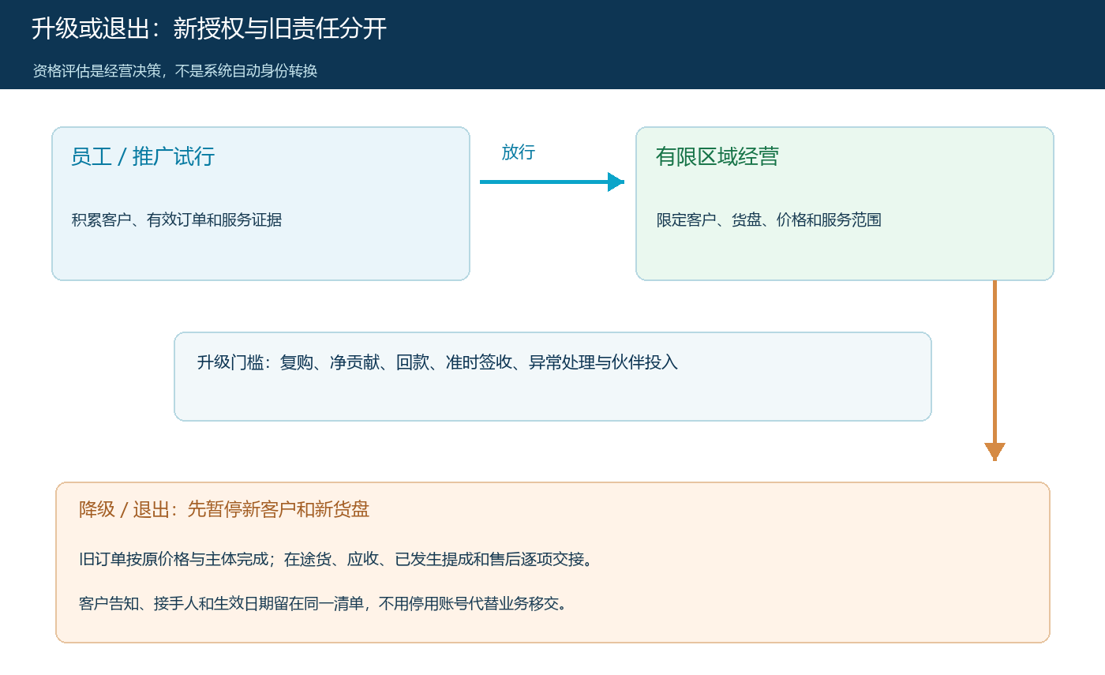
图5：升级要有服务、现金和客户结果证据；降级退出先交接旧订单、应收、在途货与售后，再调整新业务授权。

用一份候选人评估表做出具体选择
企业可给每位候选人建一页决策表，记录他当前承担的动作、能控制的决策、实际投入的人员和资金、现有客户来源、商品与服务能力、异常订单的处理记录、准备承担的风险，以及希望获得的收益。让经营负责人分别用三种模式做一次模拟：若仍由总部控制价格和收款，员工提成能否覆盖贡献；若只导入新客户，推广奖励能否回溯到首单；若让其经营区域，客户归属、成本、供给、资金和售后是否真能由其承接。哪一种模拟需要大量口头例外或替别人承担无法控制的风险，就暂不升级。
最后从正常成交、退货和伙伴退出各选一笔业务验收。正常单核对客户、订单、价格、卖方、发货、回款和收益；退货单检查收益是否按原归因回退；退出单检查未完订单、旧应收、客户联系方式与售后是否有人接住。三条链都能找到原始记录，才可在相同客户群和时间窗比较模式效果。选择“员工”“推广”或“区域经营”并没有高低之分，适合的方式是把人的真实能力与对应责任放在一起，让企业和客户都能得到可持续、可核对的结果。

